Comune di Canosa di Puglia

Ufficio Stampa

Comunicato Stampa
23 novembre 2012

A tutti gli organi d’informazione
con gentile preghiera di diffusione

227. Il Consiglio comunale chiede al sindaco e al presidente della Provincia di Bat di difendere il presidio ospedaliero di Canosa dalla paventata chiusura prevista dal “Piano di riordino” regionale

“La Asl Bat sta reclutando nuovi medici per ripristinare gli organici, assolutamente carenti, dei reparti dell’ospedale di Canosa. Ciò ripristinerà l’attivazione dell’attività di routine della sala operatoria”. Si è aperta con questa buona notizia, resa nota dal sindaco, Ernesto La Salvia, la seduta di Consiglio comunale che si è svolta ieri sera, 22 novembre, nella sala consiliare di Palazzo di Città.
A fronte di questo segnale positivo, offerto dall’azienda ospedaliera locale, che segnala la vitalità del nosocomio “Caduti in guerra”, il Consiglio comunale ha discusso nuovamente della paventata possibilità che il nosocomio di Canosa venga “lentamente” chiuso, depauperato di ogni suo reparto, così come prevede il “Piano di riordino ospedaliero” varato dalla Regione Puglia. L’Assise ha così approvato un punto all’ordine del giorno, presentato dal consigliere comunale di maggioranza, Giuseppe Donativo, che ingloba parte di un ordine del giorno presentato dai consiglieri di opposizione, che prevede il diretto impegno del sindaco e del presidente della Provincia di Barletta-Andria-Trani, a difesa della struttura ospedaliera di Canosa, punto di riferimento non solo della popolazione cittadina, ma anche di quella di Minervino e Spinazzola, che di recente ha perso il proprio nosocomio a causa della spending review.

L’ordine del giorno approvato dal Consiglio, con 18 voti favorevoli e 5 astenuti, impegna il primo cittadino “a perseguire il mantenimento di tutte le prestazioni sanitarie, delle unità operative e dei servizi dell’ospedale” di Canosa. Non solo. Il sindaco dovrà “perseguire nell’intento di proporre la realizzazione del nuovo ospedale tra Andria e Canosa, come pubblicamente sostenuto dal Direttore Generale della Asl Bat, ma non chiaramente condiviso dalla Conferenza dei Sindaci”. Dovrà, inoltre, continuare a “chiedere ai Sindaci dei Comuni di Minervino Murge e di Spinazzola, già fortemente penalizzati dalla chiusura dei rispettivi ospedali, un impegno istituzionale a fianco del Sindaco di Canosa nella difesa del nosocomio “Caduti in guerra”.

Il Consiglio comunale, inoltre, chiede “al Presidente della Provincia di Barletta Andria Trani, finché la medesima Provincia sarà in esercizio, di impegnarsi perché l’intero territorio provinciale non sia così palesemente svantaggiato e affinché, pur nell’ottica di una generale riduzione dei posti letto, non vi siano comuni che nonostante tutto, aumentino l’offerta sanitaria proponendo specialità fino a questo momento inesistenti sul proprio territorio, a discapito degli altri comuni provinciali”.

“Considerando che le strutture della nostra Asl – ha concluso il sindaco, Ernesto La Salvia - non sono in grado di far fronte alla domanda di assistenza del territorio, in ragione degli indici inadeguati di posti letto per abitante, e che la così bassa percentuale degli stessi posti letto per malati acuti non riguarda solo la comunità canosina, ma rappresenta lo “standard” provinciale, è giusto che anche la Provincia di Bat metta in atto atteggiamenti istituzionali, ad un più alto livello, valorizzando ciò che già c’è e battendosi per la difesa di strutture d’eccellenza, quali l’Ortopedia e Ostetricia di Canosa, e impedendo, dove serve, l’inutile apertura di reparti già esistenti, in nosocomi di altre città della stessa azienda ospedaliera. E’ ingiustificabile, infatti, la decisione di chiusura, formalizzata dalla Regione, della struttura di Cardiologia di Canosa e la contemporanea apertura di una nuova struttura di Cardiologia nell’ospedale di Bisceglie. Alla luce della spending review, inoltre, risulta essere davvero improduttivo spendere denaro pubblico per la costruzione di un nuovo reparto, quando ce n’è uno perfettamente funzionante a pochi chilometri di distanza”.

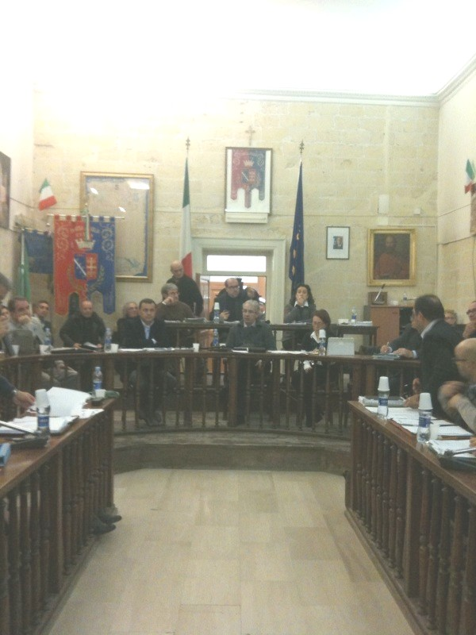
Un momento del Consiglio comunale

Nell’ordine del giorno approvato, infine, si ribadisce che tutte le Amministrazioni comunali che si sono succedute a Palazzo San Francesco, si sono sempre pronunciate contrarie alle decisioni regionali riguardanti la deliberazione di Giunta n. 2791 del 15 dicembre 2010 “Piano di rientro e di riqualificazione del Sistema Sanitario Regionale 2010-2012 – Regolamento di riordino della rete ospedaliera della Regione Puglia per l’anno 2010. Adozione con procedura d’urgenza”, interpretando il volere dei cittadini e realizzando, di volta in volta, iniziative finalizzate alla tutela dei reparti e dei posti letto del locale nosocomio.

Tra le iniziative più importanti, messe in campo di recente dal sindaco La Salvia, c’è la presentazione di un esposto, caso unico in Italia, alla Procura della Repubblica di Trani, che denuncia le conseguenze che la riorganizzazione ospedaliera proposta dalla Regione per la provincia di Bat, potrebbe generare sui Livelli Essenziali di Assistenza, che per legge devono essere assicurati a tutti i cittadini italiani. Ha sostenuto e incoraggiato il coordinamento dei comitati sorti a difesa dell’ospedale, tra cui il “Comitato B619”. Ha evitato la chiusura, nel periodo estivo, dei reparti di Chirurgia ed Ortopedia tuttora aperti, ottenendo la comprensione del direttore della Asl Bat e la disponibilità degli anestesisti che prestano servizio all’interno dell’ospedale.
Il primo cittadino ha inoltre proposto formalmente, all’assessore Regionale alla Sanità, un “Piano alternativo di riorganizzazione dell’ospedale di Canosa”, che prevede 133 posti letto, anziché 80, come invece previsto dal Piano proposto dalla Direzione Generale della Asl Bat.
Pur essendo formalmente dipendente della Asl (perché lavora come primario nel Pronto Soccorso di Canosa), ha richiesto formalmente le dimissioni dell’assessore Regionale alla Sanità e del Direttore Generale della Asl Bat, in seguito alla pubblicazione delle ultime Piante organiche, che prevedono una forte riduzione di personale. Ha, infine, informato, il 13 novembre scorso, il Procuratore della Repubblica e il Prefetto, che il Ministero della Salute con un proprio comunicato stampa, ha ufficializzato che, alla luce della spending review, il numero minimo di posti letto per mille residenti, da assicurare nelle strutture ospedaliere è, nella provincia di Bat, “assolutamente insufficiente a garantire la salute dei cittadini del territorio provinciale”.

ufficio stampa
Francesca Lombardi
tel. 0883.610 206, 347.63 25 951, fax: 0883. 661 005
e-mail: ufficiostampacomunedicanosa@gmail.com
www.comune.canosa.bt.it

